Lepo pozdravljeni!
Delo na domu prinaša veliko novih izzivov predvsem za vas starše, pa tudi za nas učitelje. Upam, da vam bo v tem stresnem času uspelo uskladiti vse obveznosti in delo za šolo. Učitelji si želimo, da bi vam bilo neobvezno poslano gradivo v pomoč in ne v breme.
Da vam bo čas hitreje mineval, vam bom pošiljala sporočila, ki bodo vsebovala kakšen dodaten učni list, vas spomnila na kaj ste lahko pozorni tekom dneva, kaj lahko naredite za svoje zdravje, za družino, s čim si lahko krajšate popoldanski čas. Verjamem, da imate tudi sami veliko dobrih idej. Pomembno je, da učenci in učenke opravite dopoldansko delo, popoldansko delo pa je le dodatek, če vam bo ostalo kaj časa, tako kot to delamo v šoli.
Ostanite zdravi in naj vas sreča spremlja! Vaša učiteljica Valentina.
Zapisi so mišljeni za ženski in moški spol. Zaradi lažjega branja so zapisani v enotni obliki moškega spola.
23. 3. 2020, ponedeljek
SPROSTITVENA DEJAVNOST | Se spomniš najboljšega ukrepa za preprečevanje širjenja okužbe? Ja, temeljito in redno umivanje rok. K trdnemu zdravju pa bo pripomoglo tudi gibanje na svežem zraku.
KOSILO | Temeljito si umij roke pred jedjo. Ne pozabi, da eno jabolko na dan, odžene zdravnika stran.
SAMOSTOJNO UČENJE | Spodaj imaš križanko ZNANILCI POMLADI. Kar ne boš vedel, vprašaj starše.
USMERJEN PROSTI ČAS | IZDELAJ TULIPAN. Vzemi list papirja in po spodnjih navodilih izdelaj tulipan. Če nimaš barvastega papirja, lahko vzameš belega in ga pobarvaš. Uporabiš lahko tudi papir iz starih revij. Po svoji zamisli lahko iz papirja ali kartona izdelaš tudi druge cvetlice in si napraviš pravi cvetlični vrt.  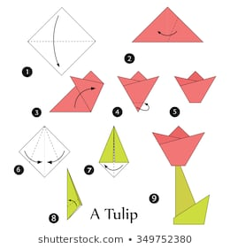
SPROSTITVENA DEJAVNOST | Poglej okrog sebe. Narava se prebuja. Si opazil prve znake pomladi?

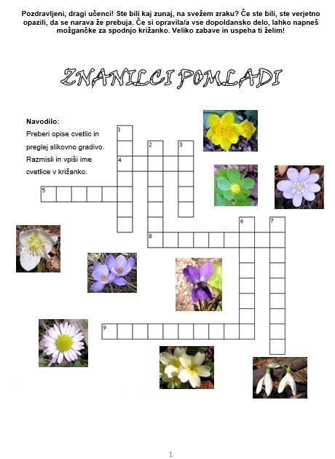
Vodoravno:
4. V sredini rumeno socvetje, okoli pa zeleni venčni listi.
5. Je strupen. Jeseni zraste pri nas njemu podobna rastlina, ki ji pravimo jesenski podlesek.
8. Raste v močvirnatih tleh.
9. Glasbilo iz skupine trobil.
Navpično:
1. Ime je podobno imenu organa v našem telesu, ki čisti kri.
2. Z njim lahko pozvonimo.
3. Zaradi črne korenine mu rečemo tudi črni _ _ _ _ _, čeprav je cvet bele barve.
6. Vijolične barve in prelepo diši.
7. V sredini rumeno, okoli belo. V Sloveniji raste od marca do oktobra.
24. 3. 2020, torek
SPROSTITVENA DEJAVNOST | Razmisli na katere vse načine lahko skrbiš za svoje zdravje. Če je lepo vreme, pojdi na najbližji travnik in poskusi najti cvetlice iz včerajšnje križanke.
KOSILO | Temeljito si umij roke pred jedjo. Izberi zdrave sestavine, za okusen obrok. Pomagaj pripraviti mizo in po jedi tudi pospraviti.
SAMOSTOJNO UČENJE | Če si opravil vse dopoldansko delo, si oglej prehransko piramido in odgovori na vprašanja (glej spodaj).
USMERJEN PROSTI ČAS | Na vidno mesto si nalepi prehransko piramido, ki te bo spomnila, kako se pravilno prehranjevati (glej spodaj).
SPROSTITVENA DEJAVNOST | Sprosti se s poslušanjem glasbe in zapleši s svojimi gibi. Povabi tudi starše in plešite skupaj – boš videl kako se boste zabavali.

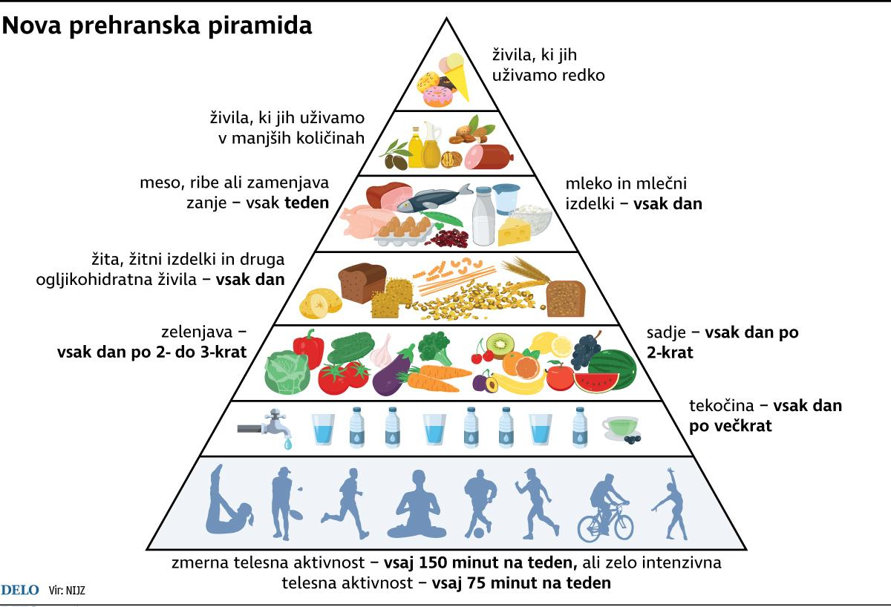
1.) Prepoznaš, kaj ti želi sporočiti zgornji prikaz na prehranski piramidi?
2.) V piramidi je tisto najnižje, narisano spodaj, najbolj pomembno oziroma priporočljivo za tvoje zdravje, tisto čisto na vrhu piramide, pa je za tvoje zdravje najbolje uživati čim manj.
3.) Tako si sledijo od spodaj navzgor od najbolj priporočljivega (za tvoje zdravje najboljše) do manj priporočljivega (za tvoje zdravje ni dobro):
- Redna telesna aktivnost, najbolje vsak dan.
- Dovolj tekočine – vode ali nesladkanega čaja.
- Zelenjava (pojej več zelenjave kot sadja, saj sadje vsebuje tudi precej sladkorja) in sadje.
- Žita, žitni izdelki, živila z ogljikovimi hidrati.
- Meso in ribe ter mleko in mlečni izdelki.
- Maščobe, živila z večjo vsebnostjo maščob, predelana živila (npr. suha salama). Vendar niso vse maščobe slabe - npr. deviško oljčno olje je bolj zdravo od npr. margarine.
- Sladkarije. Vem, žal so na samem vrhu prehranske piramide. Jej jih manj kot 1x na teden. Bi šlo?
4.) Dopolni spodnjo tabelo:
AKTIVNOST ALI SKUPINA ŽIVIL | SPODAJ NAPIŠI VSAJ TRI ŽIVILA (ali aktivnost) IZ SKUPINE, KI JIH LAHKO RAZBEREŠ IZ PIRAMIDE ali pa jih poznaš sam/a.
REDNA TELESNA AKTIVNOST
(S čim vse se lahko ukvarjaš?)
ZELENJAVA

SADJE

ŽITA
(Katera žita poznaš?)
MLEČNI IZDELKI

Piramido in razpredelnico si lahko izrežeš in prilepiš na hladilnik. Tako bo celi družini v pomoč pri zdravem življenju oziroma zdravem načinu prehranjevanja.

25. 3. 2020, sreda
SPROSTITVENA DEJAVNOST | Ko opraviš vso dopoldansko delo si vzemi svojo najljubšo knjigo ali revijo in jo preberi.
KOSILO | Boste danes kaj dobrega skuhali za kosilo? Pomagaj skuhati vsaj en del obroka (npr. juho). Ne pozabi si prej temeljito umiti rok .
SAMOSTOJNO UČENJE | Poskusi rešiti POMLADNI KVIZ (glej spodaj). Rešitev kviza dobiš, če po vrsti prebereš črke pred pravilnimi odgovori.  Poišči 5 razlik med sličicama (glej spodaj).
USMERJEN PROSTI ČAS | Danes je MATERINSKI DAN.  Če imaš možnost mamico povabi na sprehod in ji naberi šopek rožic.  Bodi ta dan do nje posebej prijazen – pomagaj ji pri gospodinjskih opravilih.
SPROSTITVENA DEJAVNOST | Postavi si poligon na prostem ali v stanovanju: sonožni poskoki po stopnicah navzgor, plazenje pod stoli in mizami, hoja po vseh štirih okoli ovir, poskoki po eni nogi…, prepričana sem, da imaš idej na pretek. Uporabi stole, stopnice, blazine, razne igrače in predmete…

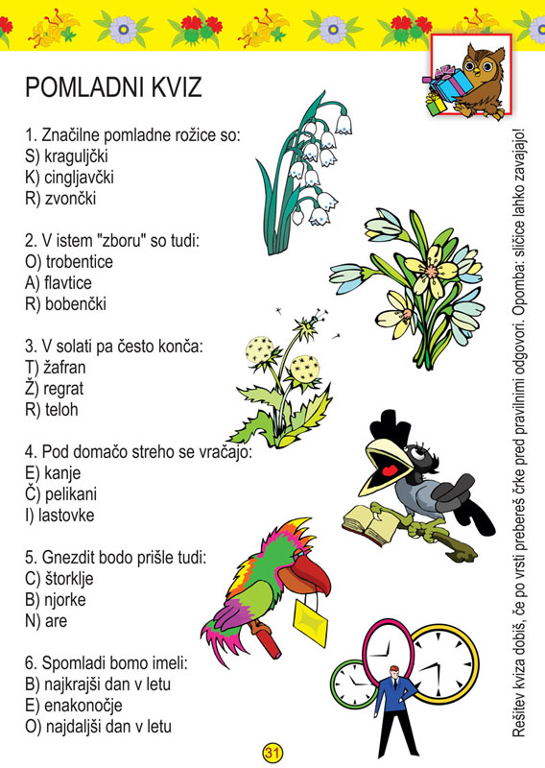

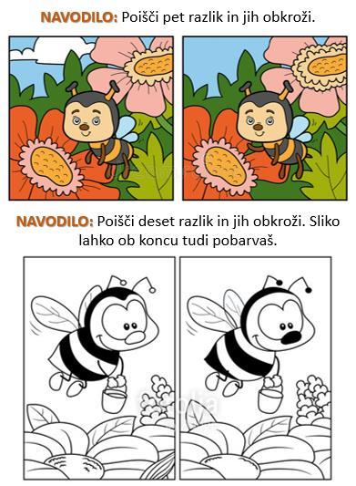

26. 3. 2020, četrtek
SPROSTITVENA DEJAVNOST | V šoli zelo radi plešemo, ko se vidimo zopet skupaj zaplešemo.  Odpri spodnji link in zapleši, povabi tudi starše in bratce ali sestrice.  https://www.youtube.com/watch?v=gCzgc_RelBA
KOSILO | Zdravo prehrano sedaj poznaš. Ti uspe biti danes cel dan brez sladkarij? Veš kolikokrat na leto so včasih jedli sladkarije? Če imaš možnost, pokliči babico in dedka (prababico in pradedka) in ju vprašaj, kolikokrat so včasih oni jedli sladkarije.
SAMOSTOJNO UČENJE | Če si opravil vse dopoldansko delo, ki ti ga je dala razredničarka si izberi kakšno poučno igrico – https://interaktivne-vaje.si/index.html
USMERJEN PROSTI ČAS | Nariši najljubšo pomladno cvetlico in z risbico razveseli mamico.
SPROSTITVENA DEJAVNOST | Naredi pozdrav soncu, glej spodnje sličice.  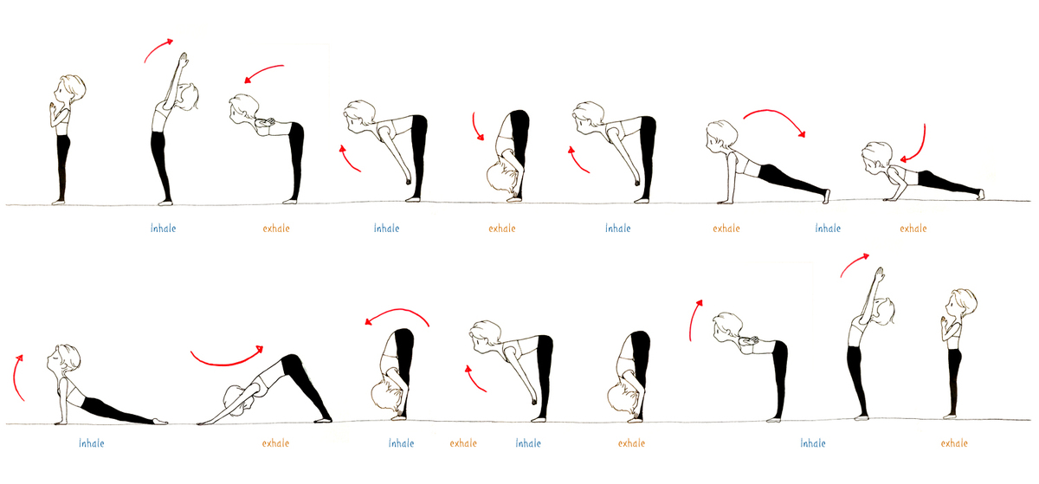

27. 3. 2020, petek
SPROSTITVENA DEJAVNOST | Kateri šport ti je najljubši in katerega bi se v prihodnosti rad naučil?
KOSILO | Kaj, če bi danes pripravili zdravo sladico? Zagotovo imate doma kaj sadja, zato lahko za kosilo pripraviš sadno solato (zgolj iz sadja, brez dodatka belega sladkorja ).
SAMOSTOJNO UČENJE | Ko opraviš vse dopoldanske obveznosti si oglej film ali risanko po tvoji izbiri.
USMERJEN PROSTI ČAS | Če si opravil vse dopoldansko delo, si na Bansi portalu lahko ogledaš značilnosti športa, ki ga še ne poznaš dobro. Povezava do Bansi portala in športne abecede: https://otroski.rtvslo.si/bansi/sportna-abeceda.
SPROSTITVENA DEJAVNOST | Najbolj zanimiva in preprosta igra vseh časov je zagotovo lovljenje in skrivanje! Ker se trenutno ne smemo družiti, se lahko lovite in skrivate znotraj družine. Boš videl, kako zabavno je.

